Lab report – SOFTWARE ARCHITECTURE

LAB REPORT
SOFTWARE ARCHITECTURE

Student Name: Trần Hồng Nhiên
ID: 22693161
Class: DHKTPM18A
Course: DHKTPM18A - 420300154901

Ho Chi Minh City, 22/03/2026
Contents

Design Pattern-Part 1 3
Exercise: Dùng các Design Pattern: State, Strategy, Decorator, viết bằng Java để xử lý mô phỏng trường hợp và đưa ra kết luận 3
Exercise 2: Entering resources 3

Design Pattern-Part 1

Exercise: Dùng các Design Pattern: State, Strategy, Decorator, viết bằng Java để xử lý mô phỏng trường hợp và đưa ra kết luận
1. Tạo một hệ thống quản lý đơn hàng có các trạng thái như: Mới tạo, Đang xử lý, Đã giao, và Hủy.
→ Dùng state pattern

2. Tính toán thuế cho sản phẩm
→ Dùng strategy pattern

3. Tạo một hệ thống thanh toán, nơi bạn có thể thanh toán bằng các phương thức khác nhau như Thẻ tín dụng, PayPal, và có thể thêm các phương thức thanh toán này với các tính năng bổ sung như Phí xử lý, Mã giảm giá.
→ Dùng decorator pattern

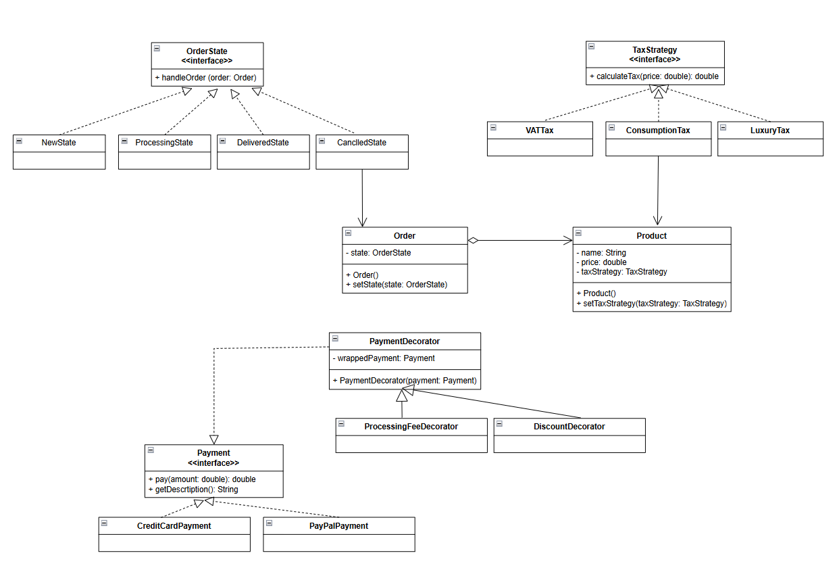

Design Pattern-Part 2

Exercise: Áp dụng Composite Design Pattern

Exercise: Áp dụng Observer Design Pattern

Exercise: Áp dụng Adapter Design Pattern

